Posti- ja logistiikka-alan unionin
PAU PÄÄKAUPUNKISEUDUN TOIMIHENKILÖT ry
pau.pkstoimihenkilot@outlook.com
www.pauntoimihenkilot.pau.fi 0522/ 17.12.2022

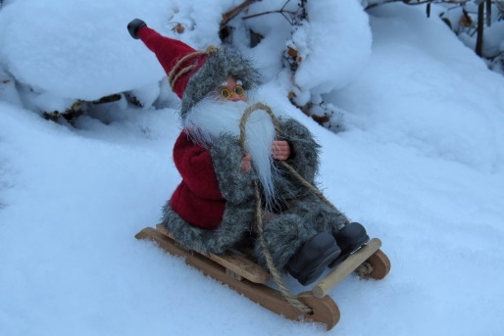

Osaston syyskokouksessa 22.10.2022 päätettiin talousarviosta ja toimintasuunnitelmasta vuodeksi 2023. Lisäksi päätettiin henkilövalinnoista seuraavalle kaksivuotiskaudelle 2023-2024 seuraavasti:

Osaston puheenjohtajana jatkaa Tarja Strandén

Toimikunnan varsinaiset jäsenet Markku Jalava
Laura Meriläinen
Sirpa Riihonen
Nora Sandell
Tuomo Stendahl
Päivi Suominen

Varajäsenet Lotta Meriläinen
Saija Holmberg
Petra Kettunen

Toiminnantarkastajat Marita Paavola
Anita Lappalainen
Varatoiminnantarkastajat Marjatta Makkonen
Helena Putkonen

Muistathan, että edunvalvojat ovat jäseniä varten ja heidän puoleen voit aina kääntyä, jos sinulla on kysyttävää, kommentoitavaa tai haluat muuten keskustella työsuhteeseen liittyvistä asioista.
Pääluottamusmies Laura Meriläinen, laura.merilainen@posti.com, puh. 0400 927 475
Työsuojeluvaltuutettu Markku Jalava, markku.jalava@posti.com, puh. 0400 288 222

Toimikunta haluaa muistaa sinua leffalipulla ja toivottaa,

Turvallista Joulua ja Hyvää Uutta Vuotta 2023

